令和４年１月２４日

Ｓ/Ｊリーグ２０２１ 東京大会
大会実施に関する注意確認事項

今大会は、公益財団法人日本バドミントン協会「新型コロナウイルス感染症対策に伴う
バドミントン活動ガイドライン」に基づき運営をいたします。
本資料は、今大会における感染症対策について記載しており、選手・チーム関係者・大会
スタッフ・中継関係者・報道関係者など、全てのAD（ID）カード配布対象者が該当いたし
ます。
本事項を遵守していただけない場合には、来館いただきましてもAD（ID）カード発行、入館をお断りさせていただくことがございます。必ず順守いただくようよろしくお願いいたします。体調に不安がある時には、来場を見合わせることも大切な予防となります。
『うつらない』行動と『うつさない』行動を大会に関わる全員で意識し、感染症予防を行いながら大会を実施しましょう。

基本情報
＠基本行動
今大会の運営に関しては、本会策定の、『新型コロナウイルス感染症対策に伴うバドミントン活動ガイドライン（３章バドミントン競技大会・イベント実施にあたって）』を基に、主催地関係機関の対応を含めて行います。 感染症の状況、各所の対応よっては、無観客での開催または、大会を中止とすることもあります。
開催概要
1．無観客での開催といたします。（チーム応援団も無しといたします。）
２．開会式は実施いたしません。
３．表彰式は、実施いたします。
２月１２日（土）の全試合終了後に行います。必ず全チーム参加してください。
４．競技上及び審判上の注意については、Ｓ/Ｊリーグホームページに掲載いたします。
大会参加に際してご不明な点は、事前に大会側にご確認ください。
問い合わせ内容につきましては、大会レフェリーに確認しご連絡させていただきます。
【連絡先】 Ｓ/Ｊリーグ２０２１東京大会事務局
☎：03-3365-2785 mail：suganuma@badminton-league.jp
対応時間：平日９:30～１７:00（対応時間以外はメールにてご連絡ください）
《大会期間中》
・２月１０日（木） 8:00～20:00
☎：03-5843-1803 又は 090-2538-6296 fax：03-5843-1804
・２月１１日（金）～１２日（土） 7:30～20:00
☎：03-5843-1803 fax：03-5843-1804
mail：suganuma@badminton-league.jp
感染症対策

今大会は、新型コロナウイルス感染症対策下での実施となるため、統括自治体から施設定員
に対する館内人数の管理上、収容人数の５０％を目安とし密を避けた環境で、本会ガイドラインを基に、大会独自の資料（本資料）を作成し、以下の対応を各所で行います。

１．出発までの（事前行動）
毎日の検温（２回）、体調管理、行動記録は選手およびチームスタッフ、並びにAD（ID）カード発行者のすべての人が、対象となります。
毎日の健康チェックと行動の記録を健康管理記録シートへ記入し、新型コロナウイルス感染
の兆候がないか、毎日モニタリングしていきます。
● 体温測定（起床直後・就寝前等の決まった時間での体温を記録）
● 問診表チェック： 倦怠感、咳、咽頭痛、食欲低下の有無、睡眠時間など
● 毎日の行動記録：食事や出向いた場所・同行者などの記録し感染者、濃厚接触者が発生
した際に、どの範囲で自主隔離するか素早く、正確に判断するために、毎日の行動記録が
必要です。
● 会場入館日の朝（自宅で）、抗原検査の実施結果が「陰性」でない場合は入館できませ
ん。大会事務局へ連絡を入れてください。
● 申請済みの方で、体調不良等で大会に参加できない場合には、事前に申し出てください。

２．会場入館時
１．大会は、入館制限を行っています。入場するには、AＤ（ID）カードが必要となります。
【初めて会場に入館する場合】
①《選手・チーム関係者》（Ｓ/ＪリーグＡＤ（ＩＤ）カード所持者）
初めて来館する時に、事前にご案内しています「PCR検査陰性結果」・「抗原検査陰性結
果」・「健康管理記録シート」（2週間前の１月２７日分より記入した状態）の３点を持参し、
お持ちのＡＤ（ＩＤ）カードと一緒に会場受付で提出してください。
※提出確認済みとして、ＡＤ（ＩＤ）カードに「シール」を貼付いたします。
②《大会関係者（運営スタッフ、審判員、メディア等）》（AＤ（ＩＤ）カードの受領対象者）
初めて来館する時に、事前にご案内しています「抗原検査陰性結果」及び「健康管理記録シ
ート」（2週間前の１月２７日分より記入した状態）の２点を持参し、会場受付で提出してく
ださい。（抗原検査キットの使用同意書を提出していただく場合があります。）
※ＡＤ（ＩＤ）カードをお渡しいたします。
２月１０日(木)午前１１時以降よりADコントロールを行い入館制限いたします。
【会場への入館が２回目以降の場合】
《大会関係者全ての方》
AD（ＩＤ）カードと「抗原検査陰性結果」を提示し、検温体調確認の聞き取りとなります。
（抗原検査キットの使用同意書を提出していただく場合があります。）
※確認済みとして、AD（ID）カードに「シール」を貼付いたします。

２．入館制限及び受付場所
①選手及び選手関係者
・AＤ（ＩＤ）カード所持者は、大会期間中会場へ入ることができます。
・受付場所及び出入口は、東京体育館第１駐車場内地下１階になります。（平面図参照）
・入館は、関係する試合等に合わせた分散入場にご協力ください。
・「AＤカード」は回収いたしません。
・会場への入館開始時間
２月１０日（木） 午前１１時から受付を開始いたします。
２月１１日（金祝）・１２日（土） 午前８時３０分から受付を開始いたします。
②大会役員、審判員等
・受付場所及び出入口は、東京体育館北側エントランスホール‐３になります。（平面図参照）
・会場への入館開始時間
各日とも従事業務の指定時間から受付を開始いたします。（事前に確認してください。）
③メディア・プレス関係者
・受付場所及び出入口は、東京体育館東側東エントランスホールになります。（平面図参照）
・会場への入館開始時間
各日とも従事業務の指定時間から受付を開始いたします。（事前に確認してください。）
３．入館受付時、下記のいずれかに該当する方は入館できません。
◆ 検温37.5℃以上の場合（複数機で確認)
選手においては場内で一定時間の隔離後、再度検温を行いその結果で判断します。
◆ 健康確認で不健康と判断した場合。
◆ 新型コロナウイルス確定者の濃厚接触者、または疑いがあり検査中の方。
◆ 帰国１４日以内の者と接触した方。
◆ その他、主催者で総合的に判断し入館不可と判断されたとき。
４．入場時、手指消毒をお願いいたします。

３．館内で厳守していただく事項
● 会場内では、原則としてマスク（鼻と口を覆うもの）を着用すること。選手が練習（ウォーミ
ングアップ）や試合時において、健康上の理由から外すことは例外といたします。
※個人的な理由（アレルギー等）で、マスクの着用ができない方は、大会本部に連絡してく
ださい。
● 来場者どうしの接触機会をコントロールすることで感染リスクを抑えるため、導線管理をおこなうにあたりアクレディテーションカード（ADカード）により、次のように館内を４つのゾーン（Zone）に分けて導線管理を行います。
＠Zone１：競技関係者（選手・チーム関係者）エリア（平面図オレンジエリア）
選手・チーム関係者出入口／メインアリーナ（選手待機席、チーム席）／ミックスゾーン内／
南選手更衣室／チーム控室（第一～四会議室）／選手用トイレ／サブアリーナ／
ドーピングスペース ※メインアリーナ選手待機席は、場所を変更する場合もあります。
@Zone２：運営スタッフエリア・中継社（平面図グリーン：役割によって他エリアでも活動）
運営関係者出入口／大会本部／審判控室／本部席（運営進行）／審判員控席／
西エントランスホール／サブアリーナ／控室／北選手更衣室／ミックスゾーン内
スタッフ用トイレ ※審判員のみコート周辺でも活動
＠Zone３：報道関係者エリア（平面図ブルーエリア）
ミックスゾーン／プレスルーム（記者室）／東エントランスホール／アリーナプレスエリア／
スタッフ用トイレ／２階北側プレス席
※事前指定されている代表カメラマンは1階競技エリアもアクセス可能。
● 食事場所
・選手及びチーム関係者は、チーム控室になります。（指定区分）
選手待機席（メインアリーナ）、サブアリーナでの飲食は出来ません。
・大会役員（スタッフ）・審判員は、控室・会議室等の指定場所になります。
・中継社及び報道関係者は、作業エリアの指定場所になります。
※飛沫防止のため、少人数で摂るようにし、しゃべらず短時間で済ませるようにして
ください。
- サブアリーナについて
＠サブアリーナは、前日及び試合当日の練習会場として利用します。
・指定された時間帯のみ入ることが出来ます。
・指定時間以外は、サブアリーナに入ることが出来ません。
＠フィジオテラピー等は、チーム控室を使用してください。
● 館内での会話は控え、常に密にならないようソーシャルディスタンスに心掛けてください。
● 定期的な消毒と手洗いに心掛けてください。
● ゴミは全て持ち帰ってください。
● 施設内はメインアリーナ・サブアリーナ共に、常時換気設備を使用します。
必要に応じて窓、扉の常時又は定期的な開放を行う事もございます。
● 更衣室は、南選手更衣室１～６を下記のとおり使用してください。
・更衣室は、試合中のチームが使用してください。（試合終了後速やかに退室願います。）
・南選手更衣室１～３は、女子更衣室とします。
・南選手更衣室４～６は、男子更衣室とします。
・密を避けるよう各自が心掛けて利用し、定員が設定されている場合は遵守して利用して
ください。
・更衣室内での飲食は禁止です。また、控室としての利用はできません。
● 忘れ物や落とし物は、原則保管せず廃棄処分をさせていただきます。
● ストリングコーナーについて
ストリングコーナーは、サブアリーナ出入口付近に設置いたします。
十分に感染対策を行ったうえ、ご利用ください。

４．競技中について
《競技関係》
● 競技上の注意事項等は、事前に大会要項やＳ/ＪリーグＨＰでご確認ください。
● 選手は試合時にバックをコートサイドに持参し、ドリンク、タオル等はバックの中に収納さ
せてください。
● 選手同士や審判員との握手は行わないでください。
● 各コート試合終了後に、消毒を行います。
そのため従来より次の試合の放送が遅れる場合がございます。
①１試合終了後コート上物品及び周辺の消毒
⇒消毒液による拭き消毒（一部消毒液噴霧消毒）
・主審台／サービスジャッジ用椅子／線審用椅子／コーチ用椅子／荷物台
ネット及びポスト
②１試合終了後コート面のモップ掛け
③使用済みシャトルの回収
● 審判スタッフ
全員原則として黒マスクの着用
主審・サービスジャッジ
・ハンズフリーマイクと拡声器の着装（審判台着席時ONにする）。
・各備品の1日毎の携帯（使いまわしを避けるため）。
・手袋の携帯・サービスジャッジ担当の時シャトル受取前に装着する。
● 競技関係者
・レフェリー、デピュティーレフェリー／進行／技術競技役員 ： マスク着用
・放送 ： マスク着用
・進行（選手周り）：マスク着用
・消毒選任作業者／シャトル係／救護 ： マスク着用、ビニール手袋
・広報スタッフ：マスク着用

５．体育館以外でのお願い
大会期間中は、会場と宿泊場所との往復を基本とし、食事についても可能な限り認証店で
取り、感染対策をとった上で、短時間で取るようにしてください。
スタッフにつきましても同様に移動、食事に関して十分注意してください。
また、移動時のマスク着用や到着時には手指消毒などの定期的な実施をお願いいたします。

６．大会期間中の体調不良者に対しての対応
同大会期間中に、体調不良等で試合を棄権する場合は、来館せず下記連絡先へ連絡を入れてください。
下記番号で連絡を受けた後に、直ちに大会レフェリーに報告します。
（連絡先）Ｓ/Ｊリーグ２０２１東京大会事務局
☎：03-3365-2785 mail：suganuma@badminton-league.jp
対応時間：平日９:30～１７:00（対応時間以外はメールにてご連絡ください）
《大会期間中》
・２月１０日（木） 8:00～20:00
☎：03-5843-1803 又は 090-2538-6296 fax：03-5843-1804
・２月１１日（金）～１２日（土） 7:30～20:00
☎：03-5843-1803 fax：03-5843-1804
mail：suganuma@badminton-league.jp

大会期間中に、体調が悪くなった場合・・・
大会実施地（東京都）の対応ケース
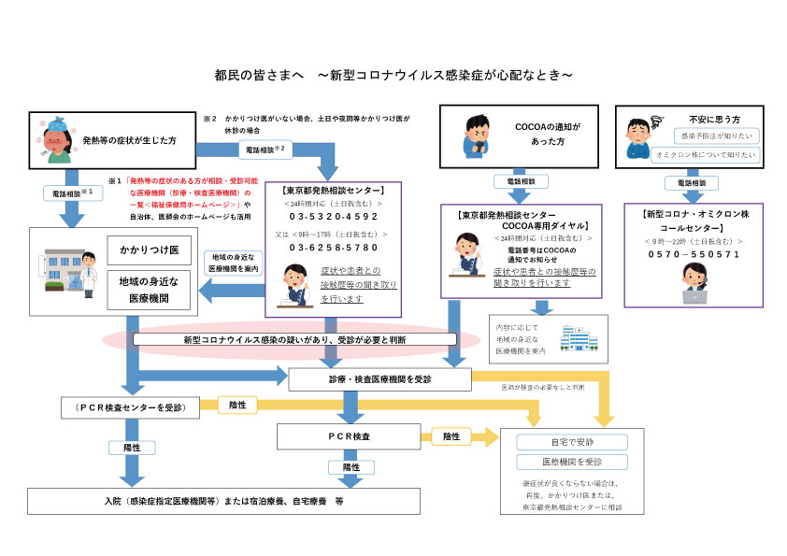
【参照：東京都保健福祉局ＨＰ 新型コロナウイルス感染症にかかる相談窓口について】
https://www.fukushihoken.metro.tokyo.lg.jp/iryo/kansen/coronasodan.html

東京都発熱相談センターについて
以下のような相談を受け付けます（24時間、土日祝日を含む毎日）。

1.発熱等の症状がある方
発熱等の症状を呈した方で、かかりつけ医のいない場合(※)、土日や夜間等かかりつけ医が休診の場合などの相談に対応します。
(電話番号) 03－5320－4592 （24時間）
又は 03－6258－5780 （9時～17時）
※かかりつけ医のいる方は、かかりつけ医に電話でご相談ください。

2.COCOAの接触通知を受けた方
接触確認アプリ「COCOA」により、濃厚接触の可能性があった旨通知があった方からの相談に対応します。
(電話番号) 通知を受けた方へ、アプリ内でお知らせします。

医療機関に電話でご相談の結果、受診の必要がある場合には、医療機関の指示に従って受診してください。
マスクを着用し、公共交通機関の利用を避けて受診してください。
東京都発熱相談センターについて
・以下のような相談を受け付けます（24時間、土日祝日を含む毎日）。

また、体調に異変を感じたり不安を感じた場合には、LINE公式アカウント「新型コロナ対策パーソナルサポート＠東京」も併せて利用してください。
(「新型コロナ対策パーソナルサポート＠東京」を友だちに追加してください。)
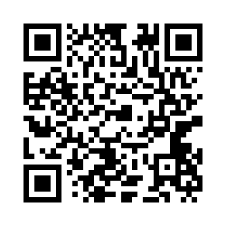
新型コロナ対策パーソナルサポート＠東京 https://lin.ee/dCynj8n

大会前 大会後に感染が疑われるケース
【厚生労働省 新型コロナウイルスに関するＱ＆Ａ】
（『症状がある場合の相談や新型コロナウイルス感染症に対する医療について』参照）
https://www.mhlw.go.jp/stf/seisakunitsuite/bunya/kenkou_iryou/dengue_fever_qa_00001.html

◆症状がある場合の相談や新型コロナウイルス感染症に対する医療について
発熱などのかぜ症状がある場合は、仕事や学校を休んでいただき、外出は控えてください。
休んでいただくことはご本人のためにもなりますし、感染拡大の防止にもつながる大切な
行動です。

帰国者・接触者相談センターやかかりつけ医、地域の相談窓口等にあらかじめ電話でご相談
ください。その結果、感染が疑われると判断された場合には、帰国者・接触者外来等を紹介し
ますので、そこでコロナウイルスの検査を受けることになります。
※帰国者・接触者相談センターはすべての都道府県に設置され、24時間対応していますの
で、詳しくは、下記のホームページをご覧ください。

【帰国者・接触者相談センターページ】
https://www.mhlw.go.jp/stf/seisakunitsuite/bunya/kenkou_iryou/covid19-kikokusyasessyokusya.html

新型コロナウイルス陽性と判定された場合・・・
◆大会終了後の２週間以内に新型コロナウイルス感染症を発症した場合は、下記連絡先へ必ず連絡を入れてください。
（連絡先）Ｓ/Ｊリーグ２０２１東京大会事務局
☎：03-3365-2785 mail：suganuma@badminton-league.jp
対応時間：平日９:30～１７:00（対応時間以外はメールにてご連絡ください）
◆感染などの不測の事態が発生した場合、関係機関に「健康状態確認シート」又は名簿を提出
いたします。
◆感染防止のために、主催者が決めた事項について遵守し、指示に従ってください。
◆情報開示につきましては、陽性者発生時の保健所との指示に基づき対応を進めてまいります。

≪新型コロナウイルス接触確認アプリ（COCOA）の利用促進について≫

また、厚生労働省の発表しております新型コロナウイルス接触確認アプリ（COCOA）を大会参加者・大会従事者の皆様には事前にご活用いただくと共に、各必要事項の計測と記録をお願
いいたします。
COCOA は、新型コロナウイルス感染症の感染者と接触した可能性について、通知を受け取
ることができる、スマートフォンのアプリです。
このアプリは、利用者ご本人の同意を前提に、スマートフォンの近接通信機能(ブルートゥース)を利用して、お互いに分からないようプラバシーを確保して、新型コロナウイルス感染症の陽性者と接触した可能性について、通知を受けることができるアプリです。利用者は、陽性者と接触した可能性が分かることで、検査の受診など保健所のサポートを早く受けることができます。利用者が増えることで、感染拡大の防止につながることが期待されます。

